Критерии оценивания заданий обучающего тура ДООГ-2019

Задание 1.

Почему Сахара превратилась в пустыню?
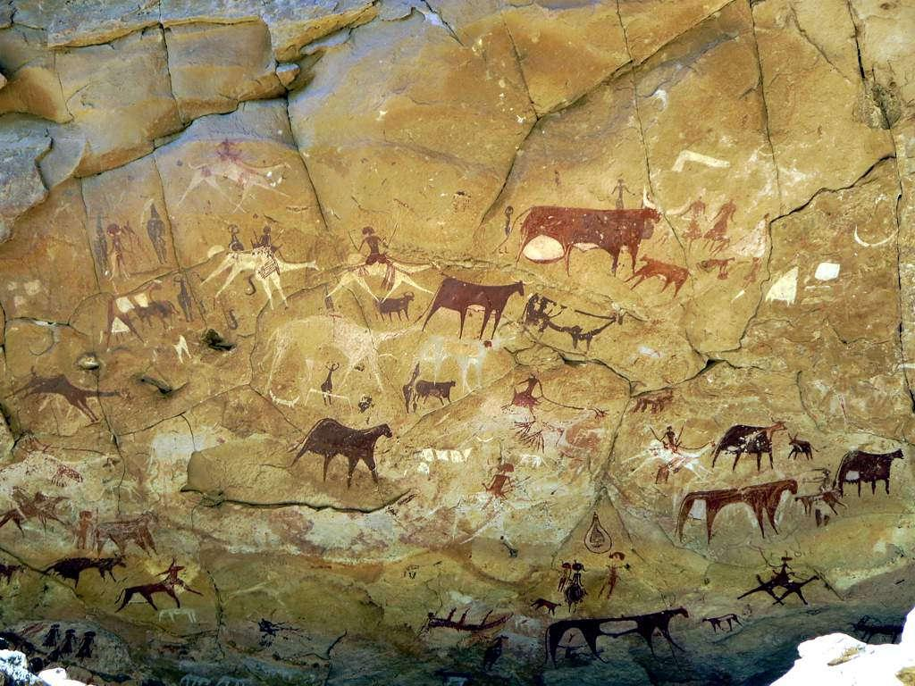
Учёные предполагают, что десять тысяч лет назад Сахаре обладала более богатой растительностью, но потом что-то произошло, и она превратилась в пустыню. Что именно случилось, до конца непонятно. Среди возможных объяснений – природные изменения и деятельность человека.
Рисунок SEQ Рисунок \* ARABIC 1. Наскальный рисунок в пещере Манда Гели в горах Эннеди, северо-восток Чада.

Влажность климата в районе Сахары меняется в результате естественных природных колебаний, когда существенно изменяется направление движения воздушных масс, определяя тем самым смену прохладно-влажных и тепло-сухих климатических тенденций. С климатической точки зрения Сахара превратилась в пустыню примерно 5 млн лет назад, в начале плиоцена, но часто испытывала кратко- и среднесрочные колебания климата. В частности, 9 - 9,5 тыс. лет назад Сахара в последний раз была саванной.

Внутри Сахары от нагорий Ахаггар и Тибести и других расходится обширная древняя речная сеть — вади (сухие русла рек). Некоторые из этих вади сформировались в далёком прошлом, когда климат региона был более влажным.

Современный засушливый климат длится около 8-9 тыс. лет.

Профессор Сеульского национального университета Дэвид Райт считает, что решающий вклад в опустынивание Сахары внесли люди – к таким выводам он пришёл, сопоставив археологические свидетельства с данными об изменении растительности.
Что же такого сделали люди? Они начали разводить скот. Скотоводство появилось около 8 тысяч лет назад у реки Нил и постепенно стало распространяться на запад континента. Предполагают, что в то же время в Сахаре начинает доминировать кустарниковая растительность, которая считается предвестником полного опустынивания.

Локальные изменения становились региональными из-за нескольких факторов. Во-первых, людей становилось все больше, и для скота им нужны были новые пастбища. Во-вторых, как только пастбища опустынивались, скотоводы переходили в другие земли – в результате пустыня расширялась еще дальше.

Это совсем не означает, что только пастухи виноваты в том, что стало с Сахарой. Когда скотоводство появилось, местная экосистема уже пребывала в критическом состоянии – люди стали катализатором.

Дэвид Райт подчёркивает, что его исследование только началось. Для подтверждения гипотезы необходимо исследовать донные отложения многочисленных исчезнувших (древних) озёр для реконструкции растительности, которая преобладала в районе Сахары тысячи лет назад, а теперь “законсервирована” в донных отложениях. Надо сопоставить реконструированный состав растительного покрова в этом регионе и данные археологов о деятельности людей. Только после этих уточнений можно делать какие-либо выводы.

Используя текст дайте ответы на вопросы задания в бланке.

БЛАНК ОТВЕТОВ
Вопросы к тексту | Ответы команды
1. Когда начался процесс опустынивания Сахары? С какими природными процессами это связано?
2. Какие доказательства свидетельствуют о том, что на территории Сахары несколько тысяч лет назад климат был более влажным, чем сейчас?
3. Какой факт, указывает на критическое изменение экосистемы Сахары задолго до начала развития скотоводства?
4. Какова главная причина увеличения численности скота на пастбищах?
5. Сопоставьте карту “Реконструкция типов растительности после последнего оледенения (25000 - 15000 лет назад)” и карту “Современные природные зоны мира”. Можно ли утверждать, что опустынивание Сахары началось до начала развития скотоводства в этом регионе? Ответ поясните.

Реконструкция типов растительности после последнего оледенения
(25 000 - 15 000 лет назад).
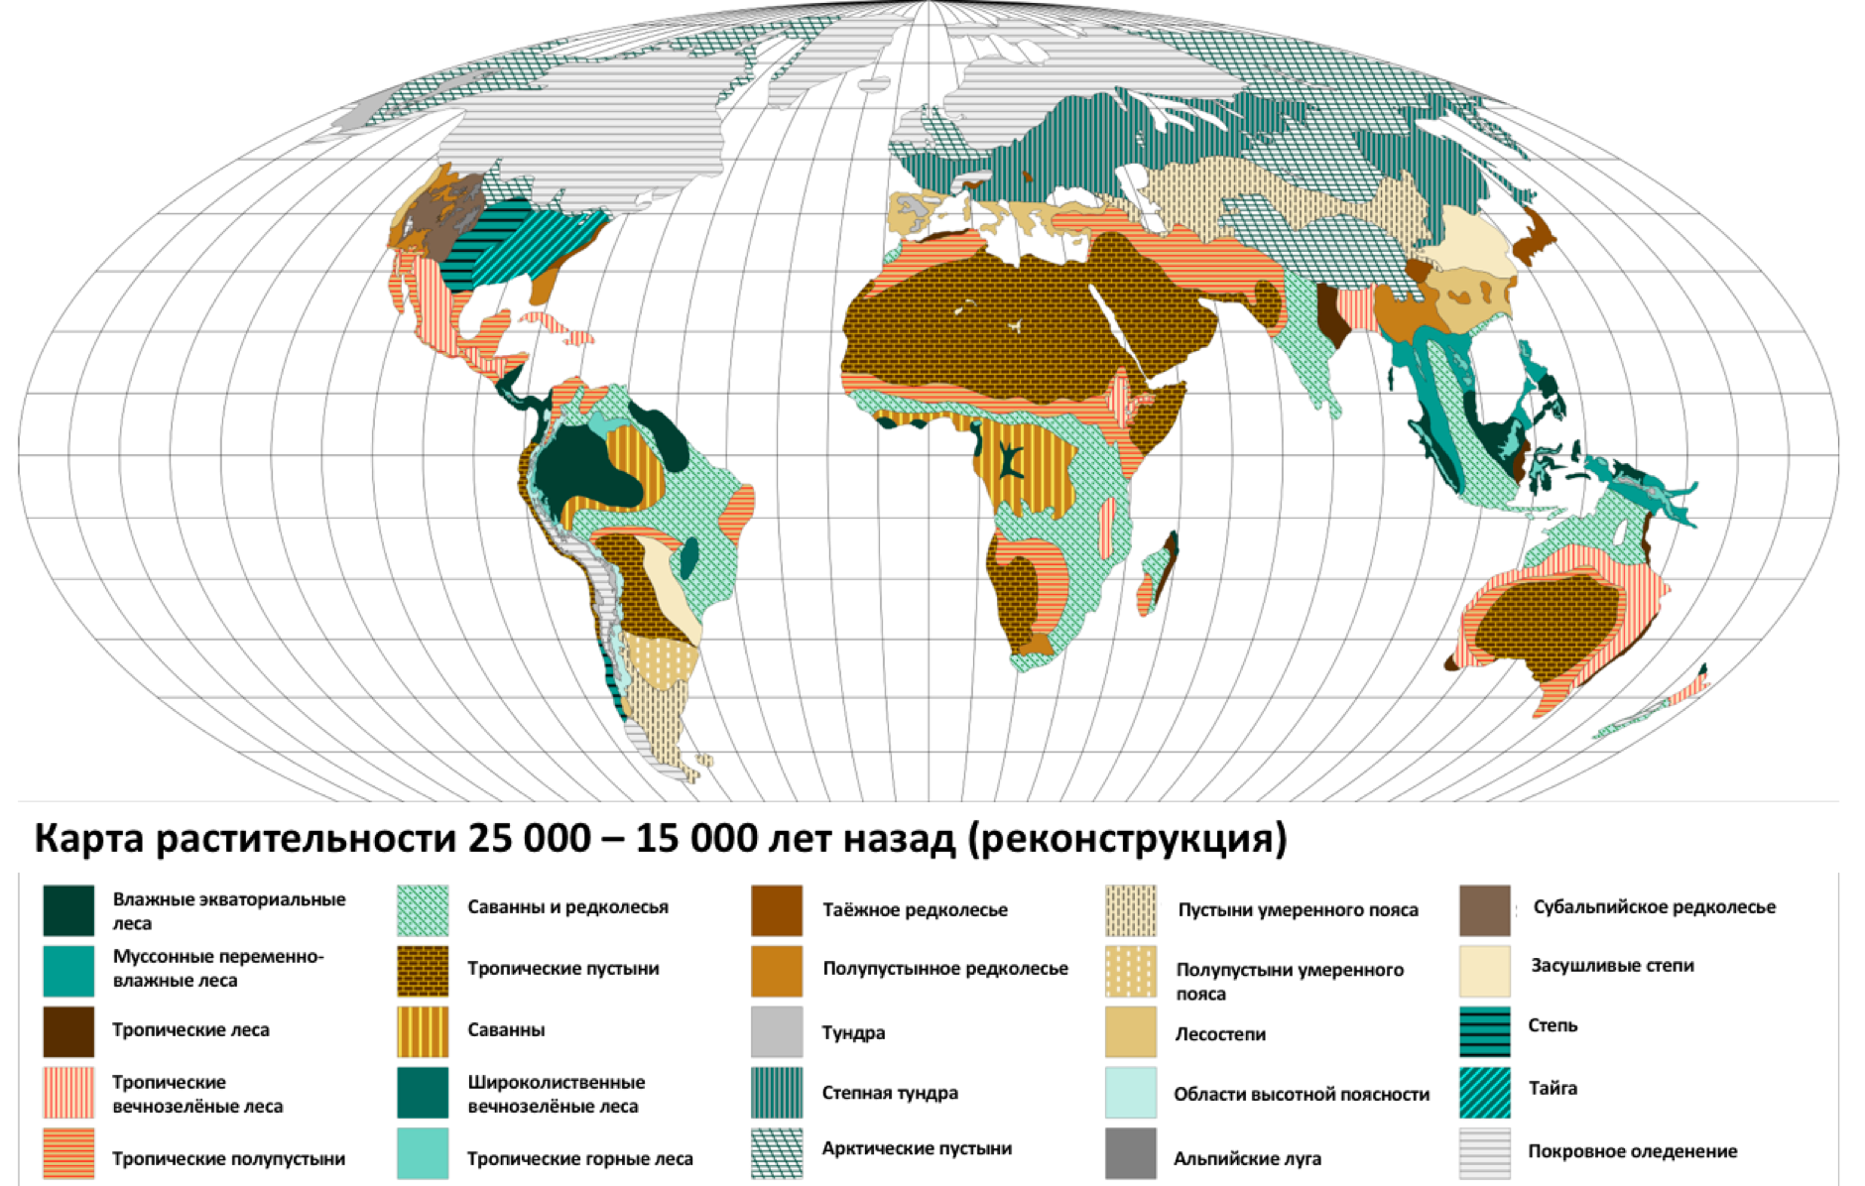
Современные природные зоны мира.
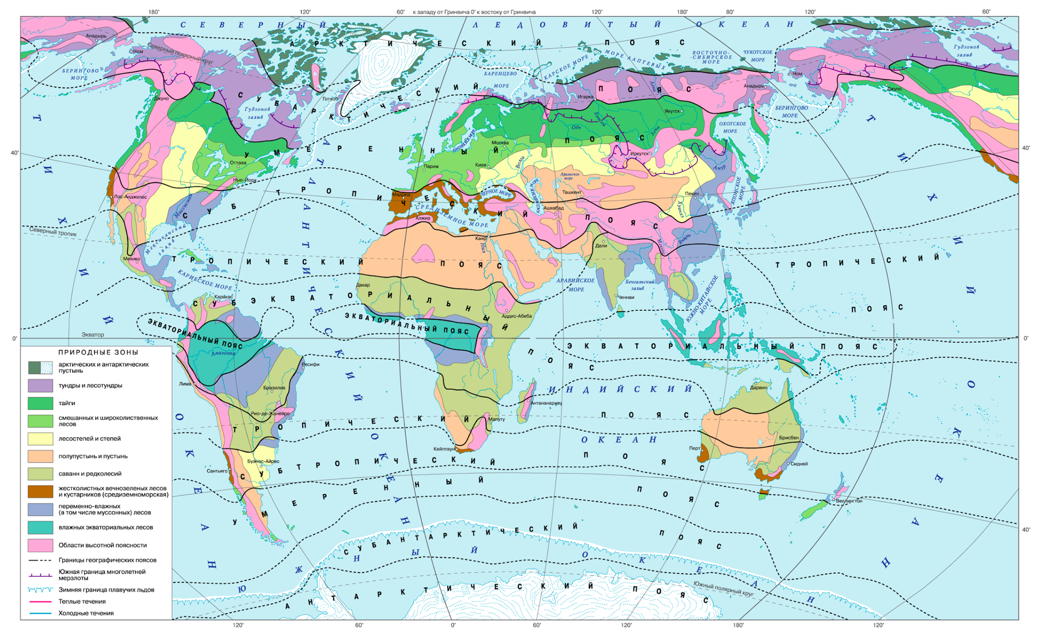

ОТВЕТЫ И КРИТЕРИИ ОЦЕНИВАНИЯ
Максимум – 15 баллов.

Вопросы к тексту | Ответы команды
1. Когда начался процесс опустынивания Сахары? (  1,5 балла) С какими природными процессами это связано? (1,5 балла)  Итого – 3 балла. | С климатической точки зрения Сахара превратилась в пустыню примерно 5 млн лет назад, в начале плиоцена. (1,5 балла)  Влажность климата Сахары определяется движением воздушных масс. (1,5 балла)  Итого – 3 балла.
2. Какие доказательства свидетельствуют о том, что на территории Сахары несколько тысяч лет назад климат был более влажным, чем сейчас? (3 балла)  Итого – 3 балла. | На территории Сахары присутствуют высохшие русла рек. (1,5 балла)  8 000 - 9 000 лет назад растительности в Сахаре была более разнообразная. (1,5 балла)  Итого – 3 балла.
3. Какой факт, указывает на критическое изменение экосистемы Сахары задолго до начала развития скотоводства?  Итого – 1,5 балла. | Коренное изменение климата Сахары и глобальное опустынивание территории началось 5 млн лет назад. (1,5 балла)
4. Какова главная причина увеличения численности скота на пастбищах?  Итого – 1,5 балла. | Рост численности населения (1,5 балла)
5. Сопоставьте карту “Реконструкция типов растительности после последнего оледенения (25000 - 15000 лет назад)” и карту “Современные природные зоны мира”. Можно ли утверждать, что опустынивание Сахары началось до начала развития скотоводства в этом регионе? Ответ поясните.  Итого – 6 баллов. | Да, потому что на карте “Реконструкция типов растительности после последнего оледенения (25 000 - 15 000 лет назад)” на территории Сахары уже были тропические пустыни, как и в настоящее время. (6 баллов)

Задание 2.

Клещи - как избежать укуса и заражения
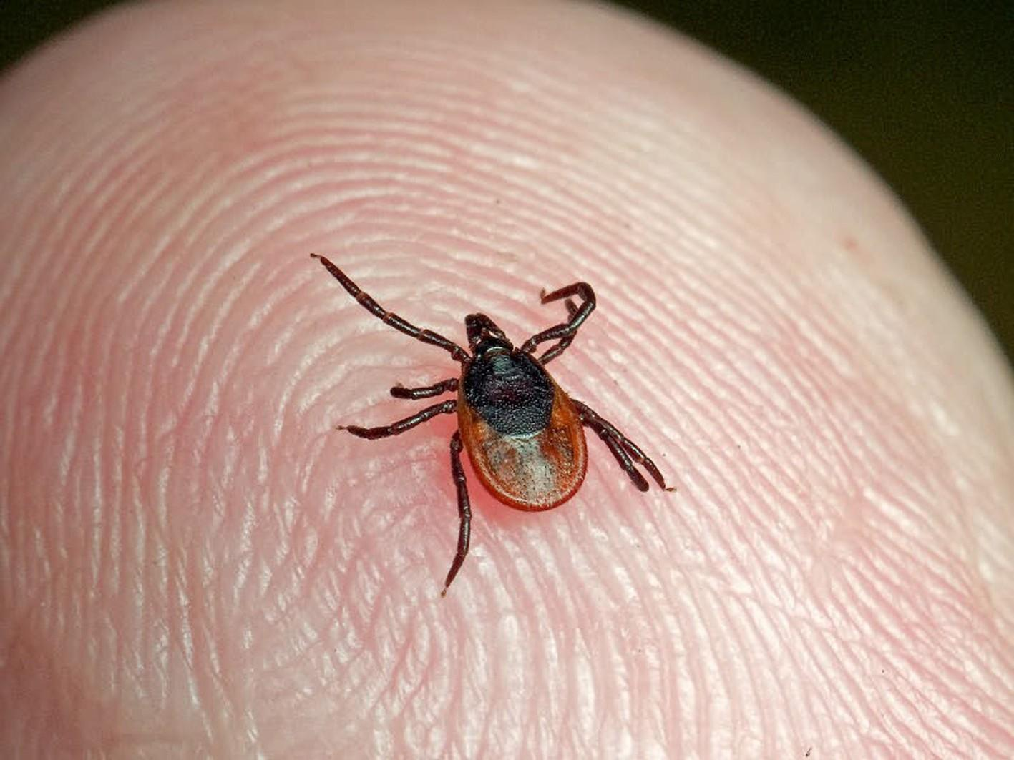
Каждую весну с первыми тёплыми днями, когда сошёл снег, жители городов стремятся проводить больше времени на природе: в городских парках, на даче и т.п. Однако, эпидемиологи предупреждают что, любуясь свежими весенними красками, впитывая впечатления от общения с природой, нельзя забывать об опасностях. В весеннем лесу нас могут подстерегать встречи с клещами - переносчиками вируса клещевого энцефалита и боррелиоза (болезни Лайма), который вызывается тремя видами бактерий рода Borrelia. Наиболее активны клещи в апреле - мае.

Клещевой энцефалит - острое вирусное заболевание с преимущественным поражением нервной системы. Наиболее значительные изменения возникают в головном мозге. Вот почему заболевание называют "энцефалитом" (энцефалон по- гречески - мозг), а окончание "ит" в медицине означает развитие воспалительного процесса.

Болезнь Лайма — самая распространённая болезнь, передаваемая клещами в Северном полушарии. Бактерии передаются человеку при укусе инфицированных иксодовых клещей (принадлежащих к нескольким видам рода Ixodes). Ранние проявления болезни могут включать жар, головные боли, усталость и характерную кожную сыпь, могут поражаться ткани суставов, сердце, а также нервная система, глаза.

Если вовремя не обратиться к врачу, заниматься самолечением, то энцефалит и боррелиоз, которые трудноизлечимы, могут закончиться инвалидностью или даже смертью заболевшего.

В Подмосковье в 2017 году первые случаи укусов клещей с началом весны зарегистрированы в Зарайском, Солнечногорском, Шаховском и Луховицком районах. Клещи встречаются и в черте города.

Клещ чувствителен к климатическим условиям. Для его благополучного обитания и развития в теплый период года требуется относительная влажность не менее 80% и температура воздуха — от 18 до 25 градусов Цельсия. Поэтому его ареал ограничен районами от умеренного климата до регионов с высоким количеством осадков с хорошей растительностью.

Клещи - обитатели леса. Они живут в лесной подстилке, образованной опавшими листьями и травой. Чем мощнее слой подстилки, чем лучше она прогревается (но не подсыхает), тем более благоприятны условия для развития и жизни клещей. Они встречаются, как правило, в мелколиственных и лиственно-хвойных лесах, в которых произрастают береза, осина, серая ольха, черемуха, рябина, ива, а также сосна и ель. Такие леса достаточно осветлены, и лесная подстилка хорошо прогревается.

Необходимое условие жизни клещей в том или ином лесу - достаточная влажность почвы и лесной подстилки. Чрезмерно сухие участки леса неблагоприятны для их обитания. Редко встречаются также на полях и лугах.
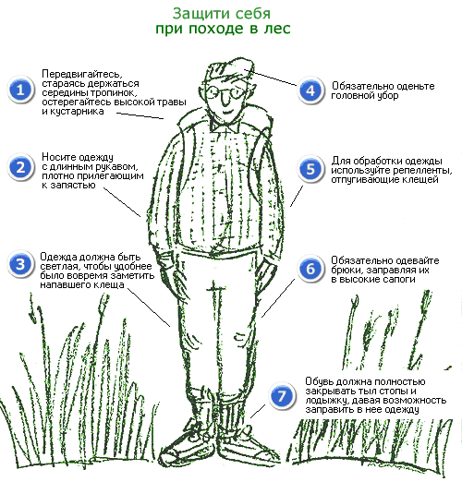
По словам заведующей отделом медицинской энтомологии Первого Московского государственного медицинского университета имени И.М. Сеченова Людмилы Ганушкиной, самое надежное средство от нападения клеща — приспособить свою повседневную одежду к условиям повышенной опасности. Обрызгаться спреями, заправить брюки в носки, надеть головной убор и постараться, чтобы открытых участков кожи было как можно меньше.

- Клещи сначала цепляются за одежду, а потом ищут доступ к телу, - рассказывает Людмила Ганушкина. - Поэтому позаботьтесь о том, чтобы он был по возможности ограничен. Светлая одежда предпочтительнее - на ней ползущий клещ будет виден сразу. Ну и после прогулки, когда снимете одежду, осмотрите себя внимательно. Не прицепился ли кто-нибудь к коже. Главное отличие клеща от насекомых — четыре, а не три пары конечностей.

Сотрудники географического факультета МГУ создали уникальный медико-географический атлас России «Природноочаговые болезни», в котором объяснили природные и социально- экономические предпосылки возникновения источников инфекционных заболеваний, рассказали об их истории, современном распространении на территории страны и эпидемиологических особенностях.

Материалы «Заболеваемость энцефалитом в 1997 - 2013 гг. по регионам РФ», https://drive.google.com/file/d/154vpfWy79BQAuJsxedw3TAu1UG6LVYxy/view?usp=sharing

Используя текст дайте ответы на вопросы задания в бланке.

БЛАНК ОТВЕТОВ
Вопросы | Ответы команды
1. Какую одежду для защиты от клещей лучше выбрать для прогулок в лесу?
2. Какие явления наиболее опасны при болезнях, которые переносятся клещами?
3. В какой природной зоне больше всего распространены клещи?
4. В какой сезон года клещи наиболее активны?
5. Используя материалы атласа (рис. “Заболеваемость энцефалитом в 1997 - 2013 гг. по регионам РФ”, см. https://drive.google.com/file/d/154vpfWy79BQAuJsxedw3TAu1UG6LVYxy/view?usp=sharing), определите в каком федеральном округе РФ заболеваемость энцефалитом в 1997 - 2013 гг. наибольшая.
6. Сравните картограмму “Среднегодовое число случаев заболевания энцефалитом в РФ (2008-2010 гг.)” и карту “Природные зоны и горные области высотной поясности РФ”. Почему в южной части Европейское территории страны (в Краснодарском крае, Ставропольской, Ростовской, Волгоградской, Саратовской, Астраханской областях) случаи заболевания энцефалитом практически отсутствуют?

Среднегодовое число случаев заболевания энцефалитом в РФ (2008-2010 гг.).

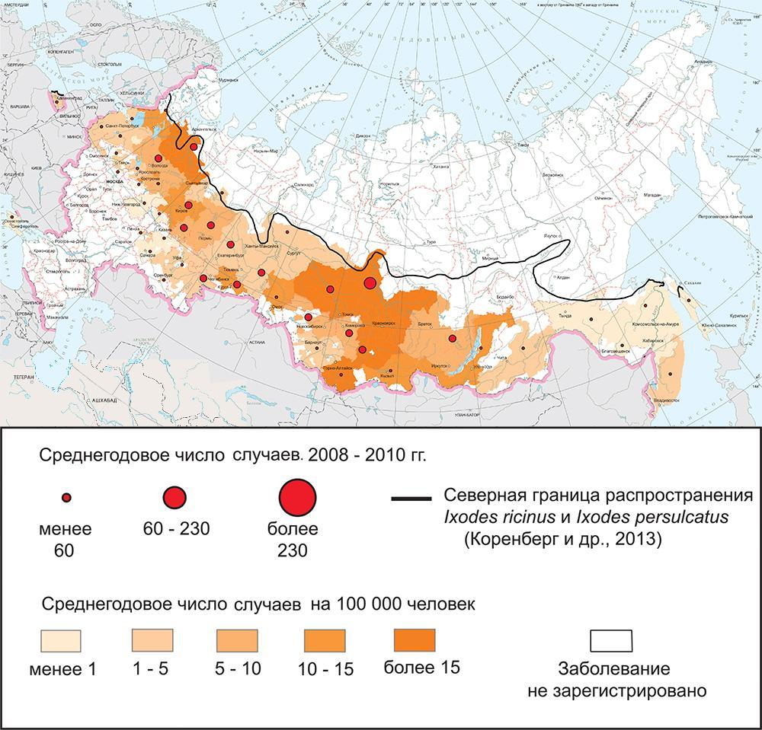

Карта “Природные зоны и горные области высотной поясности РФ”

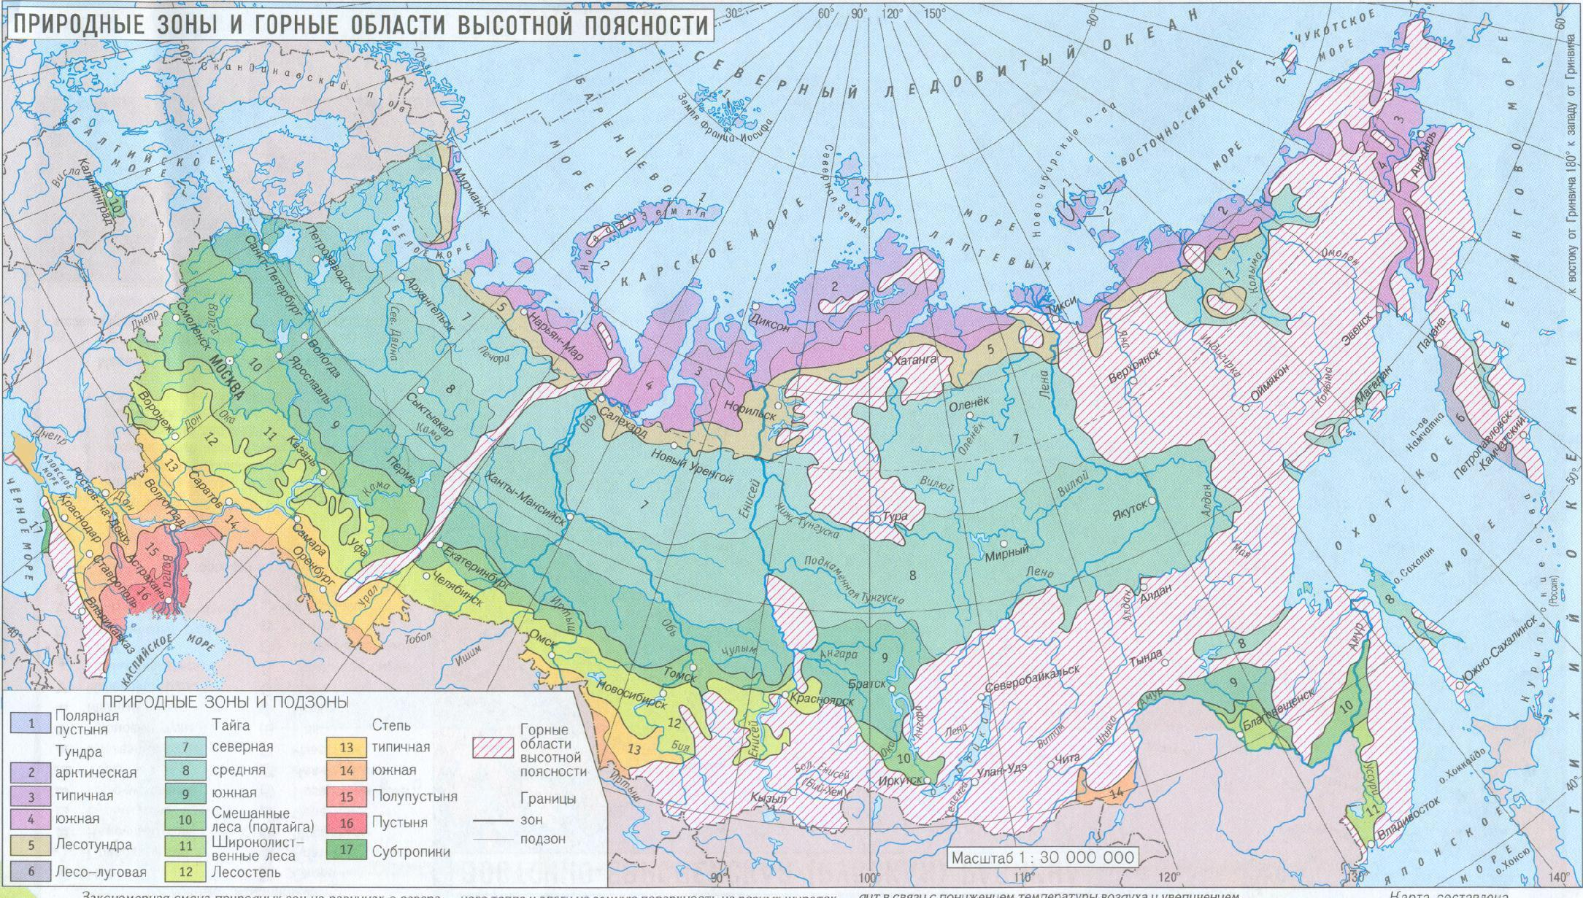

ОТВЕТЫ И КРИТЕРИИ ОЦЕНИВАНИЯ
Максимум – 15 баллов.

Вопросы | Ответы команды
1. Какую одежду для защиты от клещей лучше выбрать для прогулок в лесу?  Итого – 1 балл | Светлая одежда с длинными рукавами, заправленные брюки в носки, головной убор. (1 балл)
2. Какие явления наиболее опасны при болезнях, которые переносятся клещами?  Итого – 1 балл | Воспалительные процессы в нервной системе. (1 балл)
3. В какой природной зоне больше всего распространены клещи?  Итого – 2 балла | Тайга, смешанные, широколиственные, мелколиственные леса. (2 балла)
4. В какой сезон года клещи наиболее активны?  Итого – 1 балл | Весной (в апреле и мае). (1 балл)
5. Используя материалы атласа (рис. “Заболеваемость энцефалитом в 1997 - 2013 гг. по регионам РФ”, см. https://drive.google.com/file/d/154vpfWy79BQAuJsxedw3TAu1UG6LVYxy/view?usp=sharing), определите в каком федеральном округе РФ заболеваемость энцефалитом в 1997 - 2013 гг. наибольшая.  Итого – 2 балла | Сибирский федеральный округ. (2 балла)
6. Сравните картограмму “Среднегодовое число случаев заболевания энцефалитом в РФ (2008-2010 гг.)” и карту “Природные зоны и горные области высотной поясности РФ”. Почему в южной части Европейское территории страны (в Краснодарском крае, Ставропольской, Ростовской, Волгоградской, Саратовской, Астраханской областях) случаи заболевания энцефалитом практически отсутствуют?  Итого – 7 баллов | В ответе указывается, что в обозначенном регионе не распространены клещи, поскольку преобладающими природными зонами являются степи и полупустыни, а клещи - обитатели леса,  ИЛИ  указывается, что в обозначенном регионе не распространены клещи, поскольку в обозначенном регионе недостаточное увлажнение, а для развития клещей необходимы условия с достаточной влажностью. (7 баллов)

Задание 3.

Географические ошибки.
- Географические объекты нам часто приходится видеть не только в картах в атласах, но и в сюжетах средств массовой информации, рекламных плакатах, на различных бытовых предметах и даже одежде. Мы каждый день сталкиваемся с контурами географических объектов, но часто не обращаем на это своё внимание. Порой случаются географические ошибки, подобно тем что представлены на фотографиях 1 – 5. Определите в чём заключается географическая ошибка на каждой фотографии.
Фотография 1
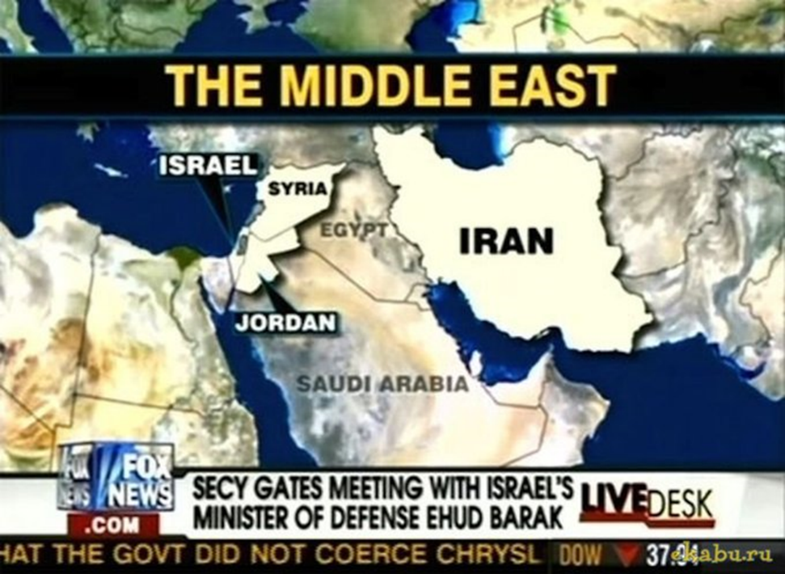
Фотография 2
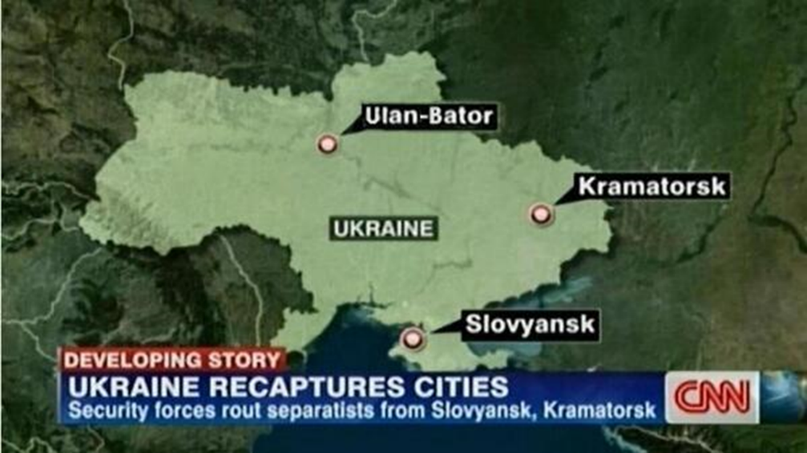
Фотография 3
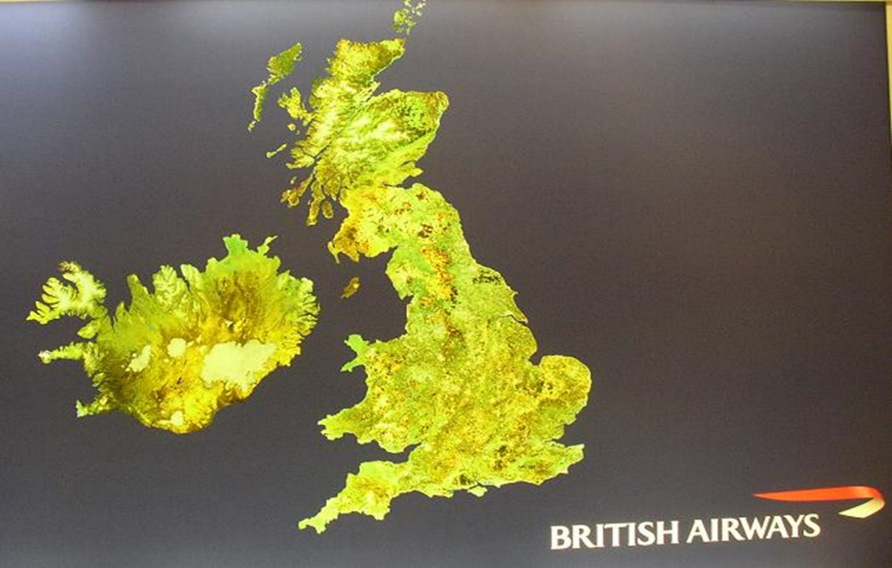
Фотография 4
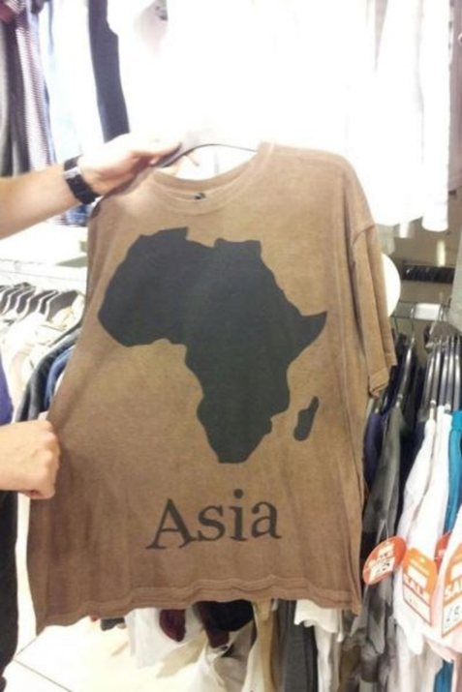
Фотография 5

- В истории географических открытий тоже бывали заблуждения. Прочитайте текст об известной экспедиции, заполните пропуски в тексте. Ответы занесите в бланк ответов.

«Испанский король для поиска морского пути в _(1)_, богатую пряностями и золотом, приказал организовать экспедиции. Руководить морским походом был назначен _(2)_, плаванье отправились три корабля _(3)_, _(4)_, _(5)_. Первое плавание началось 3 августа _(6)_ года, а 12 октября этого же года _(2)_ достиг _(7)_ островов. Эта дата считается датой открытия _(8)_. _(2)_ решил, что он доплыл до _(1)_, поэтому назвал местных жителей _(9)_. _(2)_ не знал, насколько значимое открытие он совершил – открыл новый континент. В последующих плаваниях _(2)_ были открыты группы островов в _(10)_ море, исследована часть побережья Южной _(8)_, достигнуто побережье Центральной _(8)_»

- Некоторые географические объекты на физической карте мира названы ошибочно. Определите эти объекты по их спутниковым снимкам и объясните в чём заключается ошибка в их названии. Напишите физико-географические рекорды объекта на снимке 2 и объекта на снимке 3.

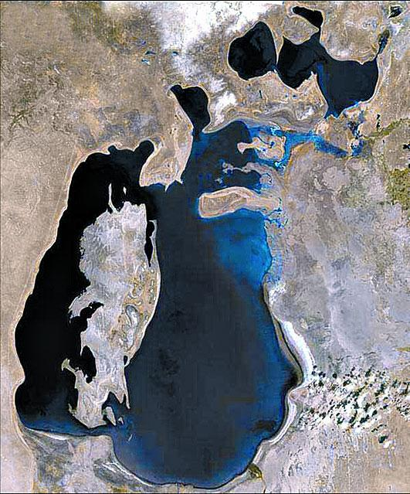
Снимок 1
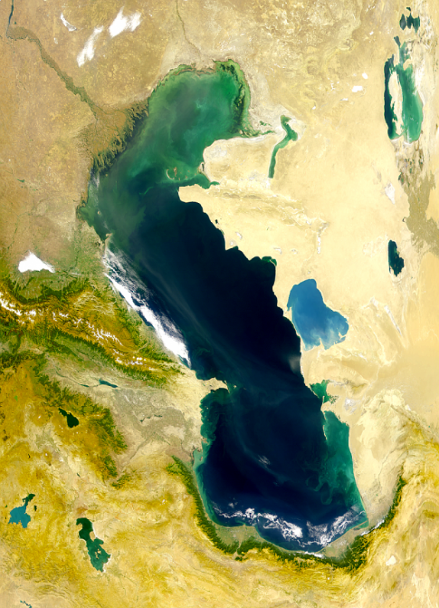
Снимок 2
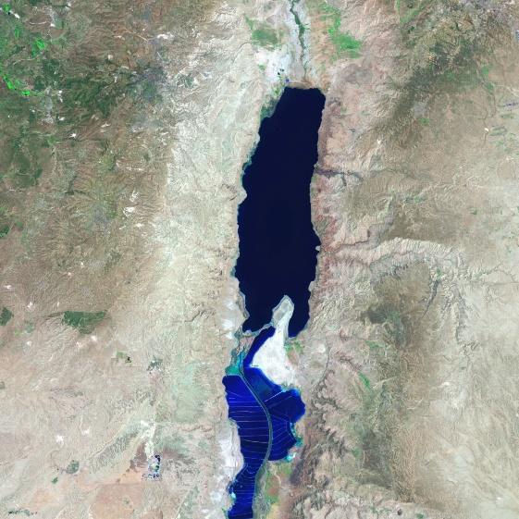
Снимок 3

БЛАНК ОТВЕТОВ
- Ошибки на фотографиях
Фотография | В чём заключается географическая ошибка?
1
2
3
4
5

- Пропуски в тексте
№ | Ответ | № | Ответ
1 |  | 6
2 |  | 7
3 |  | 8
4 |  | 9
5 |  | 10

- Спутниковые снимки

Снимок 1 – __________________________________________

Снимок 2 – __________________________________________

Снимок 3 – __________________________________________

В чём заключается географическая ошибка в названиях объектов на спутниковых снимках?

Ответ: ________________________________________________________________________________________________________________________________________

Рекорд объекта на снимке 2

Ответ: __________________________________________________________

Рекорд объекта на снимке 3

Ответ: __________________________________________________________

ОТВЕТЫ И КРИТЕРИИ ОЦЕНИВАНИЯ

- Ошибки на фотографиях
Фотография | В чём заключается географическая ошибка?
1 | На территории Бразилии расположен Гонконг. Гонконг расположен на территории Китая
2 | Ирак подписан как Египет
3 | Столица Украины – Киев, Улан-Батор – столица Монголии. Не верно обозначены города на картосхеме. Допустим ответ, что Крымский полуостров – территория Российской Федерации (учитывая, что западные СМИ не признают Крым территорией РФ)
4 | На фотографии должна быть Ирландия, а не Исландия
5 | На футболке изображена Африка, а не Азия

Возможны и другие объяснения ошибок
Каждое верное объяснение оценивается в 1 балл
Максимальный балл – 5

- Пропуски в тексте
№ | Ответ | № | Ответ
1 | Индия | 6 | 1492
2 | Х. Колумб | 7 | Багамские
3 | Санта-Мария  Нинья  Пинта  Порядок ответов не имеет значения | 8 | Америка
4 |  | 9 | индейцы
5 |  | 10 | Карибское

Каждый верный ответ оценивается в 0,5 балла
Максимальный балл – 5

- Спутниковые снимки
Снимок 1 – Аральское море
Снимок 2 – Каспийское море
Снимок 3 – Мёртвое море
Каждый верный ответ – 1 балл, итого – 3 балла

В чём заключается географическая ошибка в названиях объектов на спутниковых снимках?

Ответ: Они являются озёрами, а не морями – 1 балл

Рекорд объекта на снимке 2
Ответ: Самое крупное по площади озеро – 0,5 балла

Рекорд объекта на снимке 3

Ответ: Самое низкое место на суше – 0,5 балла

Итого – 2 балла

Максимальный балл - 15

Задание 4.

Государственные флаги

Звезда – достаточно популярный геральдический символ, который присутствует на флагах многих государств мира. Отдельные страны имеют лишь одну звезду на своем государственном полотне, другие – целые созвездия.
Прочитайте информацию о странах и флагах (1 – 6), на которых присутствует этот символ, и выполните задания
- Этот флаг можно назвать одним из самых узнаваемых среди флагов стран мира. Количество звезд на его полотне соответствует количеству административных единиц, входящих в состав этого государства.
- На территории этой страны расположен крупнейшей в мире речной бассейн.
- На флаге этого государства изображена шестиконечная звезда, или гексаграмма. Этот символ является эмблемой не только этого государства, но и народа семитского происхождения.
- На флаге этого частично признанного государства Европы изображены золотой контур республики и шесть серебряных звёзд, символизирующих проживающие на территории республики народы.
- На флаге этого островного государства, граничащего с Индонезией, изображено созвездие, использующееся для навигации Южном полушарии, а также птица – символ государства.
- На границе этого государства находится водопад, открытый Дэвидом Ливингстоном и названный в честь британской королевы.

Задание 1
Определите зашифрованные в текстах 1 – 6 государства. Ответы занесите в таблицу в бланке ответа.

Задание 2
Ответьте на следующие вопросы:
- Назовите крупнейший штат в составе государства 1.
- Назовите город страны 2, где находятся пляж Копакабана, гора Сахарная Голова и статуя Христа – объекты Всемирного наследия ЮНЕСКО.
- Назовите религию, которую исповедует большинство жителей страны 3.
- Назовите море, к которому имеет выход страна 4.
- Назовите птицу – символ государства 5.
- Назовите столицу страны 6.
Ответы занесите в соответствующую колонку таблицы 1 в бланке ответов

Задание 3
Определите каким из определённых вами стран соответствуют флаги в таблице. Ответы запишите в таблицу 2 в бланке ответов.

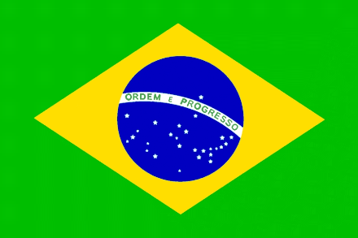

БЛАНК ОТВЕТОВ
Таблица 1

№ | Название страны  (задание 1) | Литер | Ответы на вопросы  (задание 2)
1 |  | A
2 |  | B
3 |  | C
4 |  | D
5 |  | E
6 |  | F

Таблица 2

ОТВЕТЫ И КРИТЕРИИ ОЦЕНИВАНИЯ

Таблица 1

№ | Название страны  (задание 1) | Литер | Ответы на вопросы  (задание 2)
1 | США | A | Аляска
2 | Бразилия | B | Рио-де-Жанейро
3 | Израиль | C | Иудаизм
4 | Босния и Герцеговина | D | Адриатическое море
5 | Папуа – Новая Гвинея | E | Райская птица
6 | Зимбабве | F | Хараре

Каждый верный ответ оценивается в 1 балл, максимальный балл – 12

Таблица 2

Зимбабве | Папуа – Новая Гвинея | Бразилия

Каждый верный ответ оценивается в 1 балл, максимальный балл - 3

Максимальный балл – 15.

Задание 5.

Комфортность климата

- По климатограммам метеорологических станций городов 1 - 4 определите, в каком климатическом поясе находятся эти населенные пункты и в какой климатической области этого пояса лежит каждый из городов. Объясните, по каким климатическим показателям можно сделать такие выводы. Известно, что все города расположены на территории России.
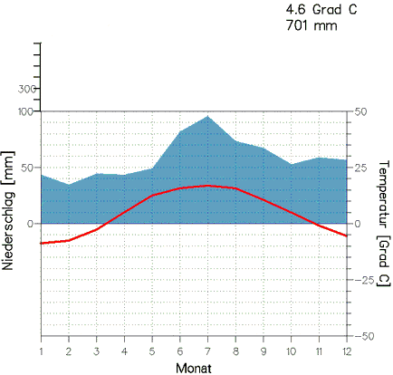
Город 1
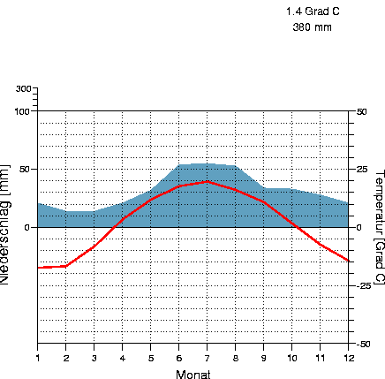
Город 2
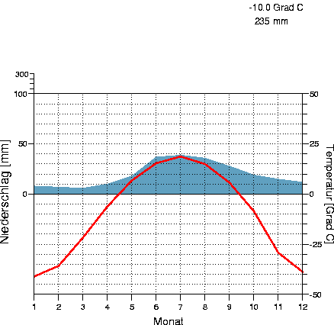
Город 3
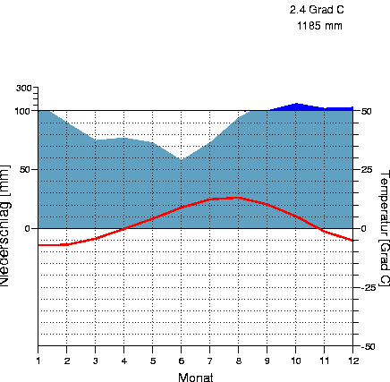
Город 4

- Каким термином можно охарактеризовать увеличение амплитуды температур и уменьшение количества осадков в зависимости от географического положения данных населенных пунктов?
- Комфортность климата определяется совокупностью характеристик условий, благоприятных для проживания и хозяйственного функционирования людей. Для оценки комфортности можно выделить более 20 факторов, среди которых продолжительность безморозного периода, число дней с сильным ветром, сумма положительных температур и т.д. На основе анализа графиков, а также используя собственные знания, выявите, территории, лежащие в каких климатических областях наиболее комфортны для проживания в зимнее время. Опираясь на данную информацию, укажите, какие климатические пояса мира наиболее комфортны для проживания человека?
- Подумайте, с какими неблагоприятными метеорологическими явлениями в повседневной жизни могут столкнуться люди, живущие в городе 4?
- Предположите каким городам России соответствуют климатограммы, если известно, что города 1 и 2 – областные центры, город 3 – столица республики, а город 4 – краевой центр.

БЛАНК ОТВЕТОВ

Климатический пояс
Объяснение
Климатические области
Термин
Наиболее комфортная климатическая область для проживания в зимнее время
Самые комфортные климатические пояса мира
Неблагоприятные метеорологические явления в городе 4 (приведите четыре примера)
Города 1 - 4 | 1.  2.  3.  4.

ОТВЕТЫ И КРИТЕРИИ ОЦЕНИВАНИЯ
Климатический пояс  1 балл | Умеренный
Объяснение  (по 0,5 за каждый довод, максимум – 2 балла) | • Максимум летних температур  • Наличие отрицательных температур зимой  • Летний максимум осадков  • Среднегодовая сумма осадков
Климатические области  (0,5 баллов за каждый верный ответ, максимальный балл – 2) | - Умеренно-континентальный климат
 | - Континентальный климат
 | - Резко-континентальный климат
 | - Умеренный морской
Термин – 1 балл | Континентальность
Наиболее комфортная климатическая область для проживания в зимнее время и объяснение почему  (1 балл за область, 1 балла за объяснение, итого – 2 балла) | Умеренно континентальный климат  Слабо отрицательные температуры зимой, умеренное количество осадков
Самые комфортные климатические пояса мира  (по 0,5 балла, итого – 1 балл) | Умеренный, субтропический
Неблагоприятные метеорологические явления в городе 4  (по 0,5 балла, максимальный – 2) | Сильные ветры, ливневые дожди летом, снегопады зимой, метели
Города 1 – 4  (по 1 баллу, максимальный балл – 4) | 1. Смоленск ИЛИ любой областной центр Центральной России/ Северо-Запада  2. Омск ИЛИ любой областной центр Западной Сибири или Урала  3. Якутск  4. Петропавловск-Камчатский

Максимальный балл за задание – 15 баллов.

Задание 6.

Центры происхождения культурных растений

- Перед вами карта, отображающая долю населения, придерживающегося определенного образа жизни, связанного с особенностями рациона питания, от всего населения страны. Как называется такой тип питания, популярность которого набирает обороты по всему земному шару?
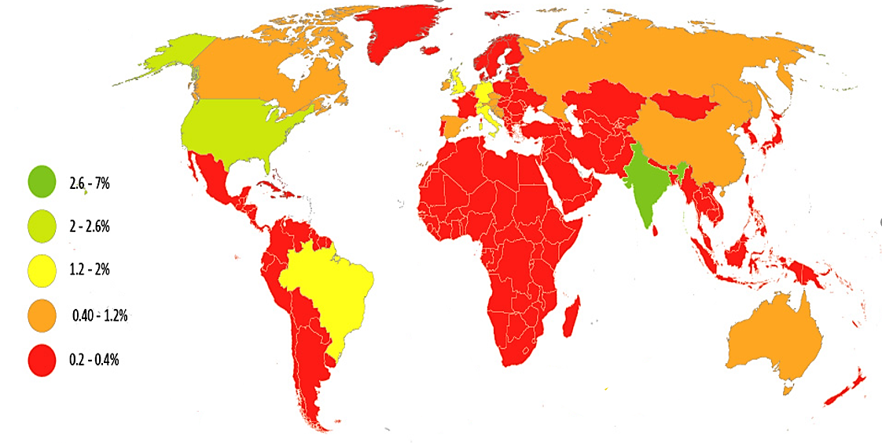
Перечислите страны, в которых доля «такого» населения превышает 1.2% от всего населения государства.

В современном индийском обществе многие люди придерживаются «такого» рациона не только из-за своих религиозных убеждений, но и потому, что не могут позволить купить себе мясо. О чем говорит наличие мяса на столе в индийской семье?
Подумайте, какие причины побуждают людей придерживаться людей «такого» образа жизни.
Какая отрасль народного хозяйства получит дополнительное развитие при популяризации такого образа жизни (а), а какая, наоборот – будет «деградировать» (б)?

- Русский ученый Н.И. Вавилов в результате своих научных исследований выделял центры происхождения культурных растений. По его мнению, существовало 7 таких центров. В последствии его идеи получили широкое распространение и свое развитие в виде увеличения количества центров, их дробления, уточнения границ. На основе описания определите центры происхождения культурных растений 1 - 7 и ответьте на дополнительные вопросы.

- Этот центр характеризуется наибольшим количеством (около 33%) от общего числа видов культурных растений. Известно, что здесь появились такие растения, как огурец, лимон, а также наиболее популярный злак в Азии.
- Родиной для маслин, капусты и лука стал этот центр, известный своими древними государствами. Согласно историческим данным, в этом географическом районе было образовано первое общество, употреблявшее продукты только растительного происхождения.
- Этот центр подарил нам один из самых любимых овощей. По легенде, в Россию его завез из Европы первый русский император. Русские люди сначала не знали свойств этого растения и пробовали его плоды без всякой кулинарной обработки, поэтому были частые случаи отравления. Отсюда родом и другой популярный овощ – помидор.
- Этот африкано-азиатский центр происхождения растений является родиной популярной во всем мире тонизирующей культуры.
- Слива, яблоко, соя и просо получили свое распространение из этого центра. Это второй по количеству культурных растений центр происхождения – 20%.
- Большое количество зерновых, например, пшеница, рожь, овес, произошли из этого центра. Этот географический регион известен древним земледелием.
- Родиной подсолнечника, тыквы и фасоли считается этот центр происхождения культурных растений.
Дополнительные вопросы:
- На каком материке до прихода европейцев не было культурных растений?
- Как звали первого русского императора?
- Назовите популярную тонизирующую культуру.
- Какие две реки были главными для сельского хозяйства Месопотамии?

БЛАНК ОТВЕТОВ
Тип питания
«Зеленые» страны
Мясо
Причины
Отрасли хозяйства | А)
 | Б)
Центры происхождения культурных растений | 1)
 | 2)
 | 3)
 | 4)
 | 5)
 | 6)
 | 7)
Дополнительный вопрос 1
Дополнительный вопрос 2
Дополнительный вопрос 3
Дополнительный вопрос 4

ОТВЕТЫ И КРИТЕРИИ ОЦЕНИВАНИЯ
Тип питания  (1 балл) | Вегетарианство/веганство  (при ответе принимать за синонимичные понятия)
«Зеленые» страны  (3 балла за все страны, 2 балла – 6-4 стран, 1 балл – меньше 4 стран) | Индия, США, Бразилия, Великобритания, Италия, Германия, Швейцария
Мясо  (max 2 балла) | Признак достатка, богатства, финансового благополучия и иные формулировки, не искажающие идеи материального достатка
Причины  (max 2 балла) | Экономические, экологические, этические, медицинские и религиозные.
Отрасли хозяйства  (по 0.5 балла, итого 1 балл) | А) растениеводство  Б) животноводство
Центры происхождения культурных растений  (по 0.5 балла, итого 3,5 балла) | 1) Южноазиатский тропический/ Южноазиатский/Тропический
 | 2) Средиземноморский
 | 3) Андийский/ Южноамериканский
 | 4) Эфиопский/ Абиссинский
 | 5) Восточноазиатский
 | 6) Юго-Западноазиатский
 | 7) Центральноамериканский
Дополнительные вопросы  (Австралия – 1 балл, остальные по 0,5 балла, итого 2,5 балла) | - Австралия  - Петр I  - Кофе  - Тигр и Евфрат

Максимальный балл – 15

********************************************************************
Максимальный балл за 6 вопросов - 90.
Команда имеет право при самопроверке добавить до 10 баллов за оформление работы, корректность применения географических терминов, лаконичность, оригинальность ответов.

Итого: максимальное количество баллов за ответы на задания обучающего тура - 100 баллов.

